国宝（美術工芸品）の詳細説明

〈絵画の部〉新指定 １件
○名称
物語下絵料紙金光明経巻第二 １巻

○所有者
地方独立行政法人大阪市博物館機構（大阪市立美術館保管）

○時 代
鎌倉時代・建久３年（1192）

○説 明
建久３年（1192）３月に没した後白河法皇（1127～92）を追善供養するために作られた写経のうちの１巻です。写経は残巻・断簡を含め『金光明経』巻第二、巻第三、巻第四と『理趣経』の４巻が現存しており、経文が書写された料紙に目鼻が描きこまれていない人物像の下絵がみえることが特徴です。
下絵の残る料紙は本来絵巻として制作されていたものでしたが、完成前に後白河法皇が没したことを受けて、追善供養するための写経料紙として流用されたことが『理趣経』の奥書から明らかになっています。描かれる題材には未解明な部分があるものの、こうした制作の経緯や時期が判明していることや、下絵により物語絵巻の作画過程を把握できることから、当代のやまと絵を研究するにあたり高く評価されてきました。
本巻は現存する４巻の中でも描かれる物語の場面数が最も多く、かつその大部分が良好な状態で伝わっている点が評価されます。また、首尾完存する京都国立博物館蔵『金光明経』巻第三と大東急記念文庫蔵『理趣経』（いずれも国宝）と比較しても、本巻は途中６紙を欠き奥書を有さないものの、巻頭から巻末まで原装を維持していることが他２巻にない特徴として挙げられます。これらの点から、既に国宝に指定されている他２巻に匹敵する価値を有するものとして特に高く評価され、今回の国宝指定に至りました。

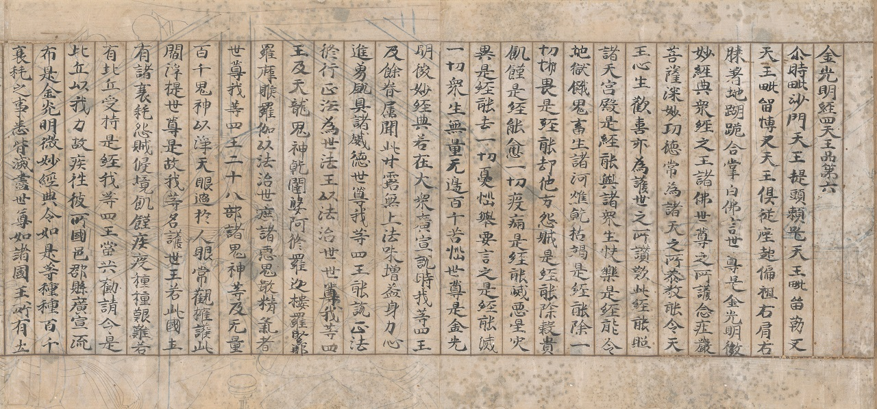
物語下絵料紙金光明経巻第二のうち第一紙・第二紙（部分、画像提供：大阪市立美術館）

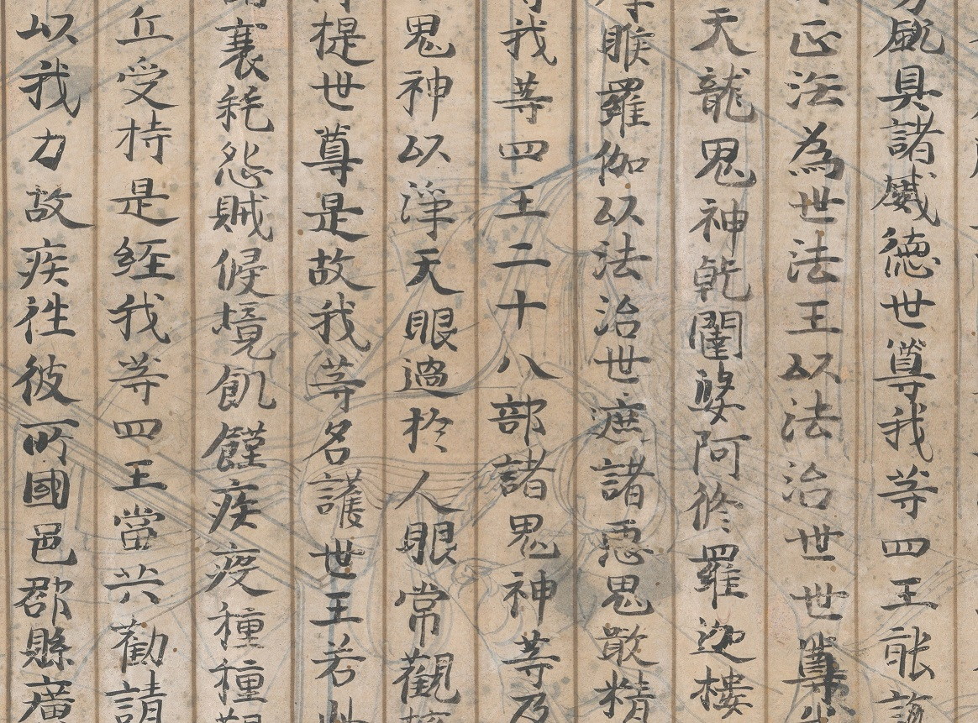
第二紙に描かれた下絵（部分拡大、画像提供：大阪市立美術館）

